Тест по окружающему миру 3 класс УМК «Начальная школа 21 века» за 1 четверть
Ф.И. учащегося____________________________________________________
1.В какой стране ты живешь? _________________________________________________
2.Как называется республика в которой ты живешь? _____________________________
__________________________________________________________________________
3.Что такое материки? _______________________________________________________
__________________________________________________________________________
4.Сколько дней в одном году? _________________________________
5.Сколько месяцев в одном году?______________________________________
6.Сколько лет в одном веке?__________________________________________________
7.В 1961 году Ю.А. Гагарин полетел в космос, какой это век?______________________
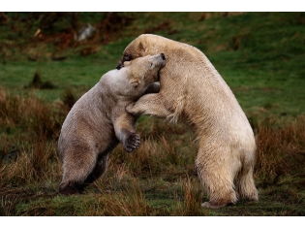
8.Рассмотри рисунки. Рисунок обозначающий живой предмет отметь зеленым цветом, неживой предмет желтым цветом?
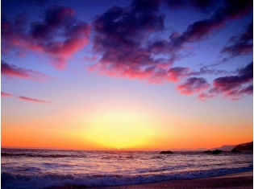
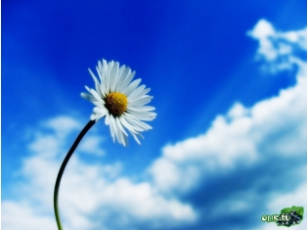
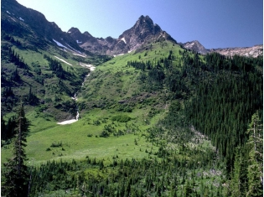

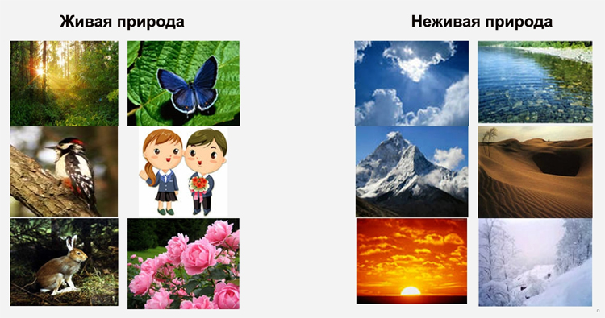
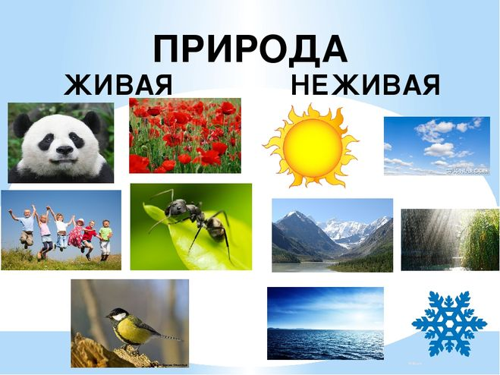
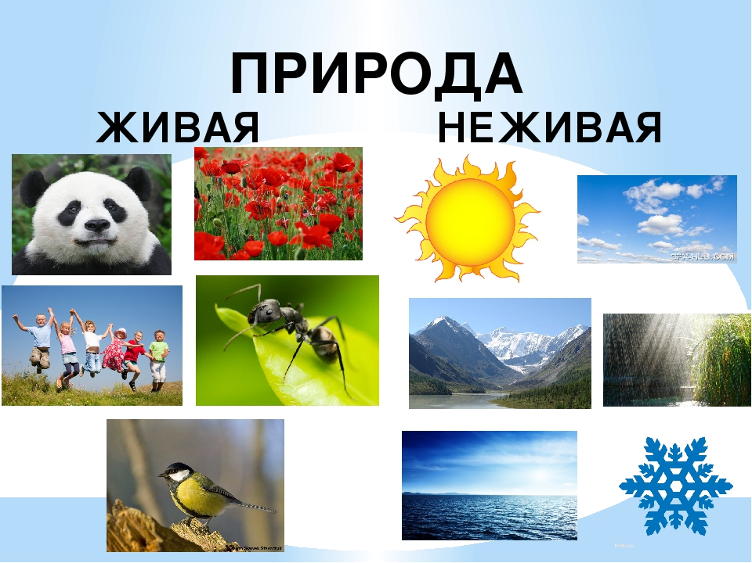
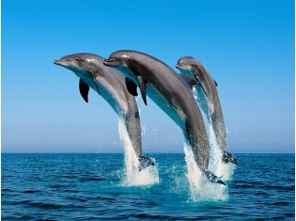

9.Какие космические тела входят в Солнечную систему?
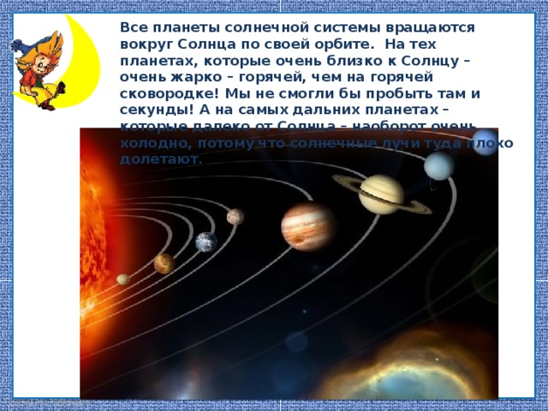
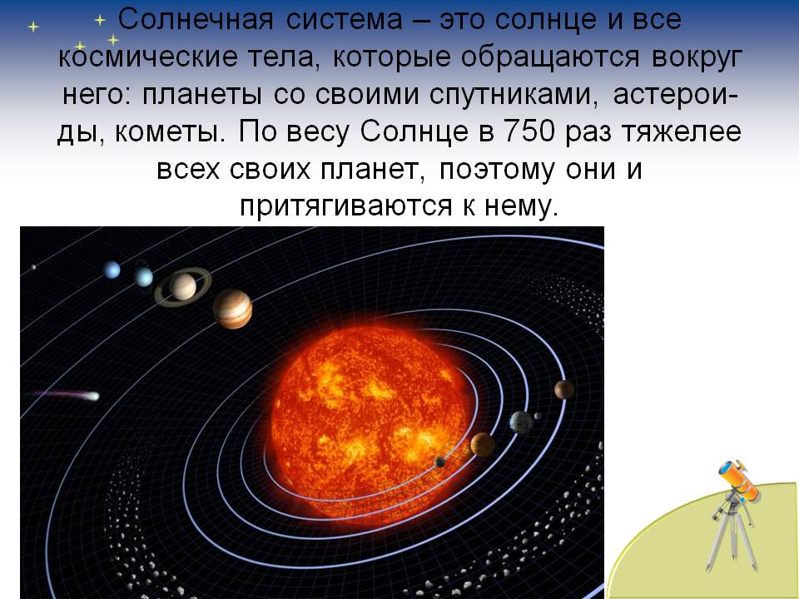

10.Что такое солнце?________________________________________________________
11.Как называется наша планета?______________________________________________
12.Какую форму имеет Земля?________________________________________________
13.Как называются линии, где небо сходится с землей?___________________________
14.Сколько часов длятся сутки?_____________________________
15.За какое время Земля делает полный оборот вокруг Солнца?____________________
__________________________________________________________________________
16.Какие условия необходимы для жизни на Земле?______________________________
__________________________________________________________________________
__________________________________________________________________________
17.Что такое воздух?_______________________________________________________
18.Какие основные газы составляют воздух?____________________________________
19.Что такое погода?________________________________________________________
20.Что такое глобус?_________________________________________________________

